**-6개의 속성과 상성표**

속성: 물, 강철, 바람, 불, 나무, 땅, 얼음

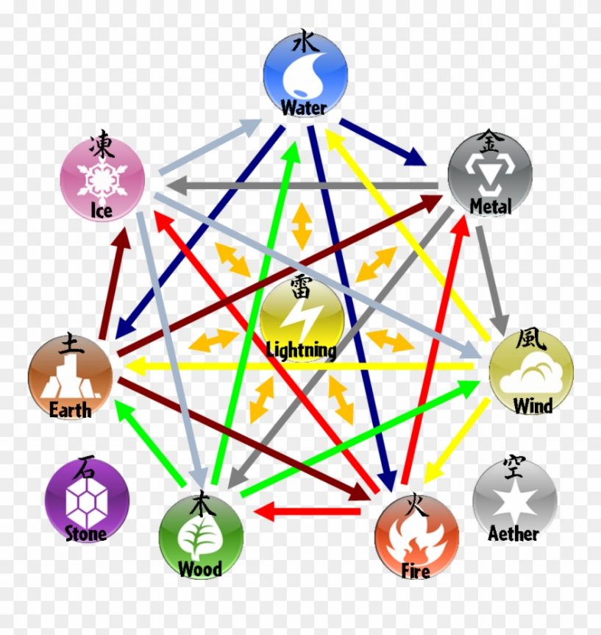

**공격자 기준 효과 설정**

**물** > 강철, 불, 흙 ->효과: 10초 동안 (마법)공격력 10프로 감소 (중첩x)

< 나무, 바람, 얼음

**강철** > 얼음, 나무, 바람 -> 효과: 10초 동안 (물리)방어력 10프로 상승 (중첩x)

< 흙, 불, 물

**바람** > 물, 땅, 불 -> 효과: 6초 동안 공격 속도, 시전 속도, 쿨타임 속도, 이동 속도 5프로 상승 (중첩 최대 4번)

< 강철, 얼음, 나무

**불** > 강철, 얼음, 나무 -> 효과: 10초 동안 화상 지속 피해(공격력의 10프로)(중첩x)

< 물, 흙, 바람

**나무** > 물, 흙, 바람 -> 효과: 10초 동안 (물리)공격력 10프로 감소 (중첩x)

< 얼음, 강철, 불

**땅** > 얼음, 강철, 불 -> 효과: 10초 동안 (마법)방어력 10프로 상승 (중첩x)

< 물, 바람, 나무

**얼음** > 물, 바람, 나무 -> 효과: 10초 동안 공격 속도, 시전 속도, 이동 속도 10프로 감소 (중첩x)

< 강철, 불, 흙

*자신보다 약한 상성을 상대로는 치명타율이 상승 ?

*자신보다 강한 상성을 상대로는 치명타율이 감소 ?

**-국가 시스템**

국가 수: 7개

국가에 따라서 속성 부여, 중도 국가 변경x, 유저 레벨에 따라 칭호를 가질 기회를 부여, 칭호 퀘스트를 달성하면, 지위 획득

만렙: 100 // 20 40 60 80 100레벨에 따라 남작, 자작, 백작, 후작, 공작 칭호 부여

칭호에 따라 기여도 샵에서 구매 가능한 아이템이 다르다.

국가전: 3개 국가 vs 3개 국가 , 2개 국가 vs 2개 국가 vs 2개 국가 (랜덤 vs매칭)// 월~일 개최 2주 간격 버프 1주동안

남은 1개의 국가 개최국 어드벤티지: 개최국은 정해진 순서 없이 1번씩 싸이클, 개최국가 소속은 아이템 드랍율, 경험치 상승

배팅 제도 도입(배당률에 따른 골드 획득 )

종목1: pvp - 1대1 대전, 다대다 대전

종목2: pve - 사냥(기간 내 임의 생성 던전에서 킬한 몬스터 수 비교) - 같은 팀끼리 킬 수 누적 비교

국가전에서 승리팀과 패배팀을 나누고 각 유저에게 기여도에 따라 점수를 부여해서 기여도 포인트로 샵에서 아이템을 구매가능

골드, 경험치 획득량 증가 버프(개최국보다 높음) // 기여도 샵 장비는 너무 사기적x or 외관 아이템 등